BAB I

PENDAHULUAN

  - Latar Belakang
Kegiatan belajar mengajar di sekolah merupakan kegiatan yang fundamental. Ini berarti tercapai atau tidaknya tujuan pendidikan bergantung pada bagaimana proses belajar yang di alami siswa sebagai anak didik. Menurut Afina Ratnasari (wawancara pribadi, 16 mei 2019) dalam kurikulum 2013 satu jam pelajaran adalah 45 menit, dan di anjurkan agar pelajar lebih aktif. Pendidikan adalah aktivitas dan usaha manusia untuk meningkatkan kepribadiannya dengan jalan membina potensi-potensi pribadi.
Malas membuat seseorang menjadi tidak produktif, menunda nunda tugas nyatanya menjadi persoalan banyak pelajar saat memiliki tugas yang segera mesti diselesaikan. Banyak siswa yang hanya berniat untuk menyelesaikan tugas-tugasnya dalam jangka waktu yang ditentukan tetapi mereka tidak memiliki motivasi untuk memulai. Prokrastinasi akademik adalah jenis penundaan yang dilakukan pada jenis tugas formal yang berhubungan dengan tugas akdemik, misalnya tugas sekolah atau tugas kuliah. Prokrastinasi non-akademik adalah penundaan yang dilakukan pada jenis tugas non-formal atau tugas yang berhubungan dengan kehidupan sehari-hari, misalnya tugas rumah tangga, tugas sosial, tugas kantor dan lain sebagainya Ferrari, dkk (dalam A. Said, 2017: 58-59).
Prokrastinasi dapat dikatakan sebagai salah satu perilaku yang tidak efisien dalam menggunakan waktu dan adanya kecenderungan untuk tidak segera memulai suatu pekerjaan. Kartadinata dan Tjunding (dalam Riyadah, 2018: 2) mengatakan “Prokrastinasi merupakan perilaku yang diharapkan tidak terjadi dalam dunia akademik, sebab tindakan ini dapat menimbulkan konsekuensi berupa lumpuhnya kemajuan akademik”. Seseorang yang melakukan prokrastinasi tidak bermaksud untuk menghindari atau tidak mau tahu dengan tugas yang dihadapi akan tetapi mereka hanya menunda-nunda untuk mengerjakannya, sehingga menyita waktu yang dibutuhkan untuk menyelesaikan tugas. Penundaan tersebut menyebabkan dia gagal menyelesaikan tugasnya tepat waktu. Adapun bentuk dari Prokrastinasi Akademik yang dilakukan peserta didik dapat berupa penundaan mengerjakan tugas, penundaan belajar menghadapi ulangan maupun ujian, penundaan tugas membaca, serta penundaan kinerja akademis secara keseluruhan.
Menurut Afina Ratnasari (wawancara pribadi, 16 mei 2019) mengatakan bahwa setiap kelas pasti ada siswa yang suka menunda tugas atau bahkan ada yang tidak mengerjakan pula, tapi tidak semua hanya orang-orang tertentu saja. Penyebabnya adalah malas, ada hal yang lebih menarik dari pada mengerjakan tugas, seperti main game dan hiburan lainya yang menyebakan lupa dengan waktu. Berdasarkan hasil kuisoner yang penulis bagikan pada tanggal 18 Mei 2019 kepada 35 siswa, sebagian besar siswa menyatakan pernah menunda tugas. Sebanyak 60% menunda tugas karena main game/sosial media, 20% karena sudah kebiasaan dan 20% karena tidak suka dengan pelajarannya.
Melihat hal tersebut dirasa perlu adanya media yang dapat memberikan informasi dan menampung informasi tentang prokrastinasi Akademik ini. Salah satu media yang baik untuk menyampaikan informasi adalah media digital yaitu video animasi. Melalui video animasi ini pesan yang disampaikan menjadi lebih hidup dan menyenangkan, dikarenakan video animasi memiliki kemampuan audio visual yang tidak di miliki media lain, sehingga dapat lebih mudah menggambarkan tokoh secara nyata dan meninggalkan kesan di dalam pikiran orang yang menonton. Oleh karena itu penulis berinisiatif membuat tugas akhir dengan judul “Perancangan Media Informasi Video Animasi Perilaku Prokrastinasi Akademik Bagi SMK Bakti Nusantara 666 Kota Bandung. Menurut Utami (dalam Elmira dan Triyadi, 2015: 138) animasi cocok sebagai sarana untuk memberikan pemahaman kepada murid atas materi yang akan diberikan.
  - Rumusan Masalah
Berdasarkan latar belakang diatas, maka rumusan masalah yang akan dibahas pada perancangan ini sebagai berikut:
- Apa itu prokrastinasi, dan bagaimana cara mengatasi prokrastinasi akademik dalam kehidupan sehari-hari?
- Bagaimana cara mengembangkan informasi dan pengetahuan mengenai Prokrastinasi Akademik dalam bentuk video animasi?
- Bagaimana cara menyampaikan informasi mengenai prokrastinasi akademik kepada pelajar?
  - Tujuan Perancangan
Adapun tujuan yang ingin dicapai dari perancangan ini yang ingin dicapai oleh penulis sebagai berikut:
- Membuat sebuah perancangan video animasi yang komunikatif mengenai perilaku prokrastinasi akademik.
- Sebagai salah satu bahan pembelajaran dan motivasi yang bisa di sampaikan guru saat mengajar.
- Memberikan informasi kepada pelajar tentang perilaku prokrastinasi akademik.
- Membuat pelajar sadar bahwa prokrastinasi adalah perilaku yang tidak efisien dalam menggunakan waktu.
  - Batasan Lingkup Perancangan
Adapun batasan perancangan video animasi ini agar lebih terarah dan tidak meluas, penulis membatasi perancangan ini sebagai berikut:
- Media informasi ini berupa video animasi yang berisi mengenai perilaku prokrastinasi akademik.
- Hanya menginformasikan sekilas tentang prokrastinasi akademik yang sering dilakukan oleh pelajar.
- Video animasi ini ditujukan untuk remaja kususnya pelajar agar sadar akan perilaku prokrastinasi akademik.
- Pelajar SMA/SMK dengan rentang usia 15-18 tahun yang berstatus sebagai pelajar.
- Tidak mengaitkanya dengan mahasiswa.
  - Manfaat Perancangan
    - Manfaat Bagi Penulis
Memberikan pengetahuan baru dalam bidang animasi dan juga meningkatkan keahlian dalam mengaplikasikan karya yang telah dibuat, sehingga diharapkan penulis bisa menjadi seseorang yang bisa diandalkan dalam bidang animasi.
    - Manfaat Bagi Institusi
Sebagai materi dalam bentuk karya video animasi yang dapat di sampaikan kepada siswa di sekolah dalam proses belajar mengajar, serta sebagai bahan pendidikan dan motivasi yang tidak membosankan dengan menggunakan video animasi.
    - Manfaat Bagi Masyarakat
Perancangan ini diharapkan dapat bermanfaat bagi masyarakat, terutama pelajar agar lebih mengerti dirinya terkait perilaku prokrastinasi akademik dan cara menanganinya. Serta dapat memberikan informasi dan pembelajaran bagi pelajar.
  - Metode Perancangan
Penelitian ini adalah penelitian kualitatif, Creswell (2010: 20) menerangkan bahwa metodologi kualitatif dapat dilakukan dengan berbagai pendekatan antara lain: penelitian partisipatoris, analisis wacana, etnografi, grounded theory, studi kasus, fenomenologi, dan naratif. Dalam hal ini penulis meneliti fenomena yang terjadi di sekolah khususnya siswa yang sering mengabaikan tugasnya. Data-data yang diperoleh akan diolah menjadi media informasi dalam bentuk video animasi mengenai perilaku prokrastinasi akademik.
    - Metode Pengumpulan Data
Metode merupakan cara yang digunakan untuk mencapai tujuan, proses perancangan media informasi ini menggunakan beberapa metode pengumpulan data yaitu : kepustakaan dan Studi kasus.
- Metode Kepustakaan
Mempelajari buku-buku referensi dan hasil penelitian sejenis sebelumnya yang pernah dilakukan oleh orang lain. Tujuanya ialah untuk mendpatkan landasan teori mengenai masalah-masalah yang akan di teliti (dalam Sarwono, 2006: 26)
- Studi Kasus
Creswell (2010: 20) mengatakan bahwa studi kasus merupakan strategi penelitian di mana di dalamnya peneliti menyelidiki secara cermat suatu program, peristiwa, aktivitas, proses, atau sekelompok individu. Metode ini didapat melalui wawancara dengan ahli dan survey berupa observasi yang dilakukan dengan membagikan kuesioner kepada siswa berisi masalah seputar prokrastinasi akademik, yang didapat dengan cara turun langsung ke lapangan untuk memperkuat hasil penelitian.
    - Metode Analisa Data
Dengan kesimpulan diatas maka penulis akan membuat beberapa alternatif desain. Dalam penelitia ini penulis menggunakan pendekatan deskriptif, kemudian dipilih suatu konsep yang tepat dalam rancangan media informasi ini untuk menjawab masalah yang ada. Analisa deskriptif yaitu peneliti mendeskripsikan apa yang dilihat, didengar, dirasakan, dan ditanyakan (Sugiono, 2015: 29)

  - Skematika Perancangan
Untuk mengetahui gambaran umum tetang perancangan ini, penulis memaparkan skematika sebagai berikut:
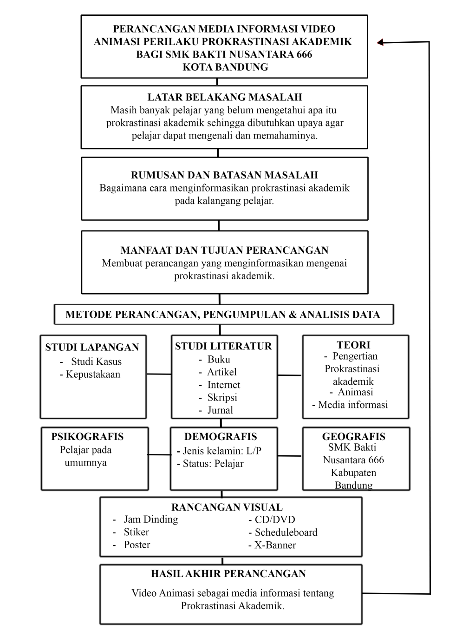

Sumber: Dokumen Penulis
Gambar I.1. Skematika perancangan

